
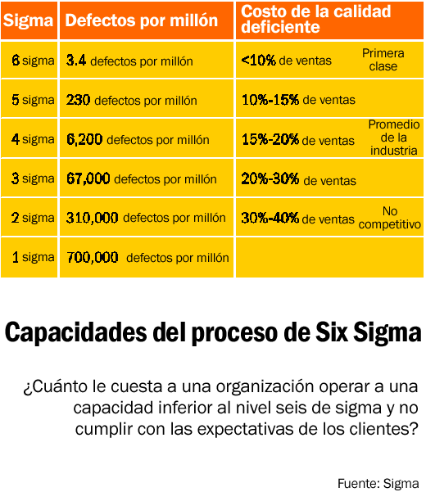
Six Sigma: La alta calidad puede disminuir los costos
y aumentar
la satisfacción del cliente
Las empresas en todo el mundo están dirigiendo su atención a Six Sigma, el método de administración orientado a la información que popularizó General Electric, para mejorar el desempeño, aumentar la rentabilidad e incrementar la satisfacción del cliente.

Este artículo pertenece a una serie de artículos de Microsoft Office System que explora los problemas y perspectivas que enfrentan los ejecutivos de
operaciones.
La lucha por no
tener defectos

Imagine un clavadista de primera clase que cuenta con el entrenamiento y la disciplina para cortar el agua de manera impecable, una y otra vez, con sólo tres o cuatro clavados deficientes por cada millón de intentos. ¿Imposible? Para un atleta quizás sea imposible, pero ése es el nivel potencial de desempeño que las empresas pueden lograr con Six Sigma: un riguroso método orientado a la información para resolver problemas y mejorar los procesos, que se concentra en lo que es más importante para los clientes, dando como resultado un mejor desempeño y mayor rentabilidad.

Motorola creó Six Sigma en la década de 1980 para responder a la creciente cantidad de quejas de su fuerza de ventas a causa de los reclamos de garantía por productos defectuosos y la presión cada vez mayor que les imponía la competencia. Six Sigma no sólo mejoró los productos y los procesos de Motorola, sino que también ahorró más de US$15 mil millones a la empresa durante los diez años posteriores al comienzo del programa. Esta correlación entre costo y calidad (la más alta calidad proporciona los costos más bajos) sorprendió a muchos ejecutivos de Motorola.
“En general, la gerencia superior de ese tiempo pensaba que aumentar la calidad significaría aumentar los costos”, señala Edward J. Phillips, quien era gerente de operaciones técnicas de la División de sistemas de Motorola cuando la empresa implementó Six Sigma por primera vez. “El uso de Six Sigma demostró que lo opuesto era verdad.”

“Six Sigma no sólo mejoró los productos y los procesos de Motorola, sino que también ahorró más de US$15 mil millones a la empresa durante los diez años posteriores al comienzo del programa.”

El objetivo principal de Six Sigma es lograr un desempeño perfecto, cero defectos, donde lo que se entiende por defecto es cualquier cosa que ocasione la insatisfacción del cliente. En consecuencia, muchas maneras tradicionales de medir el éxito simplemente no se aplican. Los clientes no juzgan el desempeño de una empresa basándose en un promedio, sino en cada transacción individual. Lo que los clientes notan y lo que les importa más es cualquier variación en el servicio y en la calidad y son estas variaciones las que Six Sigma está destinado a eliminar. Al utilizar análisis estadísticos para reducir la variación al mínimo, Six Sigma permite mejorar los procesos de una manera que se puede predecir y repetir y que se basa en la información real.

Muchas empresas operan actualmente entre el nivel 4 de sigma (6.200 defectos por millón) y el nivel 3 de sigma (67.000 defectos por millón), niveles de desempeño que afectan el 15 a 20 por ciento o el 20 a 30 por ciento de las ventas, respectivamente. Una empresa que opera al nivel 6 de sigma presenta sólo 3,4 defectos por cada millón de oportunidades, como nuestro clavadista hipotético.

“Es una meta muy, muy difícil de lograr”, comenta Dennis Sester, vicepresidente corporativo Senior y director de calidad de Motorola, quien señala además que ni siquiera su empresa ha alcanzado todavía el nivel de Six Sigma en todas sus operaciones. “Lo importante es seguir trabajando para conseguirlo. Se trata de un proceso de mejoramiento continuo.”

Pronto, otras empresas se dieron cuenta del éxito de Motorola con Six Sigma y comenzaron a implementar el programa en sus propias organizaciones. Quizás la más destacada entre ellas sea General Electric (GE), a cuyo ex CEO, Jack Welch, se le identificó estrechamente con Six Sigma después de que lo utilizara para transformar a GE en una empresa con menos productos pero con más ganancias.

La implementación de Six Sigma en GE a mediados de los años 90, junto con el éxito fenomenal de la empresa al utilizar el programa para ahorrar dinero y aumentar las ganancias, contribuyeron a hacer de Six Sigma un programa altamente visible y ampliamente adoptado. Desde entonces, las empresas de todo el mundo han ahorrado miles de millones de dólares al implementar Six Sigma.

Welch y su equipo reconocieron el poder de Six Sigma para mejorar los procesos y el desempeño no sólo en la fabricación, sino en todos los aspectos del negocio de GE, desde las finanzas y el soporte al cliente, hasta los recursos humanos. Dirigiéndose a los accionistas en el informe anual de la empresa en 2001, el actual presidente y CEO de GE, Jeff Immelt, señaló: “Six Sigma es el idioma común de GE”.

El compromiso
con Six Sigma

La creciente presión de las empresas por desempeñarse mejor ha desencadenado un interés aún mayor en Six Sigma, el cual se considera tanto una filosofía de administración como una estrategia de negocios. Sin embargo, todas las empresas que piensan implementar Six Sigma, enfrentan algunos desafíos básicos y finalmente deben hacer los mismos compromisos fundamentales en cuanto al liderazgo, los recursos, los plazos y el cambio cultural.

Liderazgo
Dado que Six Sigma involucra la realización de cambios generalizados en una empresa, requiere que la administración Senior participe de manera activa y visible. Subir Chowdhury, vicepresidente ejecutivo del American Supplier Institute y autor del libro Design for Six Sigma, señala que cuando los esfuerzos por implementar Six Sigma fallan, suele deberse a que los líderes de la empresa no hacen lo suficiente por asegurar que la iniciativa sea constantemente la principal prioridad y que ésta involucre a todos los empleados. De acuerdo a una edición reciente de Harvard Management Update, una publicación de Harvard Business School, “un esfuerzo de Six Sigma exitoso requiere una comunicación y afianzamiento implacables, mucho más allá de lo que muchos líderes dan por hecho que es suficiente”.

Recursos
Si desea ahorrar dinero, es necesario invertir dinero. La implementación de Six Sigma requiere que las organizaciones inviertan en una extensa capacitación y en ocasiones, en nueva tecnología u otros recursos, pero el retorno de esas inversiones tiene el potencial de transformar una empresa en un negocio mucho más eficiente y rentable.
Plazos
Normalmente, una organización tarda entre 6 y 12 meses en comenzar a recibir las ganancias que brinda el proceso Six Sigma, de modo que la mayoría de las empresas operará con pérdidas durante un período antes de que comiencen a surgir las soluciones y las mejoras. En la práctica, las empresas experimentan Six Sigma no como un solo programa, sino como cientos de miles de pequeños proyectos implementados durante años, cada uno de ellos destinado a lograr mejoras específicas. Como resultado, todos los involucrados deben comprometerse a disminuir continuamente los defectos a nivel de toda la organización.

Cambio cultural
Six Sigma requiere que las empresas se orienten en forma extrema al cliente, basando sus actividades en las necesidades del cliente y midiendo su éxito según la satisfacción del cliente. Los negocios, además, deben volverse mucho más colaborativos. Un cambio de esta magnitud requiere una modificación fundamental en la cultura de muchas empresas, respaldada por cambios sistemáticos que permitan a las personas adoptar de manera activa la nueva forma de hacer negocios.

Según Edward Baker, ex director de calidad de Ford Motor Company y autor del libro Scoring a Whole in One, “Si el sistema de promoción y compensación anima a las personas a destacar su desempeño individual en lugar del trabajo en conjunto, entonces ninguno de los conocimientos adquiridos en la capacitación de Six Sigma cosechará muchos beneficios para la empresa”.

Destacado:
Seagate Technology y sus esfuerzos orientados a la
eficiencia
Seagate Technology, el fabricante más grande de unidades de disco duro a nivel mundial, produce el 30% de los dispositivos de almacenamiento de datos que se venden en el mundo. Sus productos abarcan desde discos duros para computadoras personales y dispositivos electrónicos de consumo hasta unidades de alta capacidad para estaciones de trabajo, servidores de redes y subsistemas de almacenamiento de información. En 1998, cuando Steve Luczo asumió el cargo de CEO de Seagate, él y su nuevo equipo administrativo comenzaron a buscar maneras de mejorar la eficiencia operacional y los procesos comerciales y de “aprovechar completamente todos los activos que tenía la empresa”.
Seagate comenzó por aplicar Six Sigma en sus fábricas. Jeff Allen, vicepresidente de Six Sigma para Seagate, señala que optimizar los procesos de fabricación de Seagate fue un paso fundamental. Seagate puede dedicar años de investigación y desarrollo a la creación de un producto cuya expectativa de rentabilidad en el mercado tiene una duración de unos 6 a 12 meses. Según Allen, ser capaz de aumentar rápidamente la producción para satisfacer las demandas de los clientes durante ese período tan breve es esencial. Mediante la utilización de Six Sigma y otras iniciativas, Seagate disminuyó el tiempo necesario para reconfigurar sus fábricas para producir un producto nuevo y lo que antes les tomaba semanas, ahora sólo requiere de uno o dos días.
El presidente de Seagate, Bill Watkins, comenta que la empresa logró esa y otras mejoras realizando primero un análisis de sus productos y de la cadena de abastecimiento. Seagate descubrió que de entre los aproximadamente 200 componentes que se utilizan en sus unidades de disco duro, sólo tres eran comunes para diferentes productos. Por ejemplo, diferentes tipos de tornillos sostenían lo que eran esencialmente los mismos dispositivos en unidades distintas.
Al aumentar la cantidad de partes que se podían usar de manera común y al mejorar la coordinación entre las diferentes ramas de fabricación de modo que las piezas correctas llegaran en el momento y al lugar en que se necesitaban, Seagate ahorró una semana completa en el ciclo de entrega de un cabezal de grabación desde la etapa de wafer hasta el producto terminado. “Mejorar un plazo en términos de una semana es muy importante”, afirma Watkins.
La implementación de Six Sigma también ayudó a Seagate a disminuir los defectos, a mejorar la confiabilidad de los productos y a reducir las pérdidas y los costos. Desde que empezó a utilizar Six Sigma hace cinco años, Seagate calcula que ha ahorrado más de US$750 millones mediante aproximadamente 3.400 proyectos de Six Sigma. Seagate también utilizó Six Sigma para cambiar su cultura corporativa y terminar con su anterior proceso jerárquico de comunicación. Según Watkins, Six Sigma hace posible que la empresa proporcione la misma información objetiva a todos los departamentos.
“Implementar Six Sigma en una organización de nuestro tamaño requiere de una importante
inversión en términos de tiempo, recursos y dinero. Sin embargo, los
beneficios son enormes [US$750 millones].”
El esfuerzo más reciente de la empresa consiste en aplicar Six Sigma en sus organizaciones de diseño y desarrollo de productos. La idea es resolver los problemas antes de que ocurran, al anticipar las fallas imprevistas en la fabricación o las quejas de los clientes y adaptando el diseño del producto original para resolverlas. Según Allen, esto significa adoptar un riguroso proceso que se concentra en los requerimientos de los clientes y los aplica en el proceso de diseño y desarrollo del producto, llegando finalmente a modificar las especificaciones originales de ingeniería.
Seagate afirma que las demandas de almacenamiento se duplican cada nueve meses y que esta tendencia no ha dado señales de disminuir. Desde asistentes digitales personales portátiles que pueden almacenar mapas, hasta teléfonos Web que pueden tomar fotografías y distribuirlas a través de Internet, cada vez más dispositivos requieren de más almacenamiento. Luczo considera que Six Sigma es esencial para que Seagate sea capaz de satisfacer esta demanda.
“Implementar Six Sigma en una organización de nuestro tamaño requiere de una importante inversión en términos de tiempo, recursos y dinero. Sin embargo, los beneficios son enormes”, afirma Luczo.

Nuestra evaluación

Al trabajar estrechamente con los clientes que estaban utilizando la metodología Six Sigma de manera exitosa, Microsoft vio de manera directa el enorme potencial del programa. Inspirado por sus resultados, Microsoft comenzó su propia implementación gradual de Six Sigma hace tres años, empezando con sólo tres personas dedicadas a identificar oportunidades para mejorar el desempeño y dirigiendo los proyectos de Six Sigma de manera selectiva sólo a esas áreas. Al aprovechar su propia tecnología y la metodología de Six Sigma, Microsoft llevó a cabo 200 proyectos de Six Sigma y proporcionó más de US$30 millones al resultado final de la empresa durante los últimos tres años. A comienzos de 2003, Microsoft planifica expandir su utilización de Six Sigma y convertir el programa en una parte integral de su estrategia operacional.

“Confío en que Six Sigma será uno de los principales colaboradores para el éxito y la evolución del Grupo de operaciones y tecnología”, comenta Rick Devenuti, vicepresidente corporativo y gerente de información en Microsoft.

Mediante su propia experiencia y su trabajo con cientos de empresas que han implementado Six Sigma, Microsoft ha identificado seis pasos clave para garantizar el éxito de Six Sigma:

- Establecer el respaldo y el compromiso con el liderazgo: para que una empresa pueda obtener el máximo de beneficios de Six Sigma, el compromiso debe comenzar desde la cima. Muchas de las empresas más exitosas que aprovechan Six Sigma hoy, cuentan con CEO y presidentes que se han capacitado y certificado en Six Sigma. Cuando los líderes de una empresa utilizan el idioma de Six Sigma, participan en capacitaciones y actualizaciones de proyectos y asignan metas y objetivos de Six Sigma a sus subordinados directos, existen más probabilidades de que el programa tenga éxito.
- Alinear las metas con las actividades de Six Sigma: es absolutamente fundamental que todas las actividades de Six Sigma contribuyan a alcanzar las metas y objetivos corporativos.

- Establecer la infraestructura de Six Sigma: ésta estará compuesta por los empleados capacitados y certificados en diversas funciones de Six Sigma, como Maestro cinturón negro, Cinturón negro y Campeón, además de un programa de estudios de capacitación y una detallada estrategia de implementación.

- Identificar las oportunidades para realizar mejoras: éstas pueden pertenecer a tres categorías: quejas de los clientes, métricas que dan a conocer las áreas que necesitan mejoras y obstáculos que impiden el logro de la misión o visión corporativa.

- Asignar proyectos a las personas: asignar los proyectos adecuados a las personas adecuadas es esencial. Una organización debe seleccionar a sus mejores y más brillantes empleados para participar en el programa Six Sigma, y luego debe asegurarse de que exista una correlación entre las habilidades individuales y los requerimientos específicos del proyecto.

- Asegurar la ejecución de los proyectos y la responsabilidad por ellos: la comunicación es fundamental para ejecutar Six Sigma y mantener el dinamismo del programa. Para garantizar la responsabilidad, es necesario incorporar tareas de Six Sigma en los objetivos de desempeño de cada empleado; informar el estado del proyecto y del programa en todos los niveles del negocio; ofrecer
bonificaciones por los logros de Six Sigma y exigir la capacitación y la certificación como requisitos previos para la promoción.

Incluso las empresas con programas Six Sigma exitosos suelen luchar contra muchas tareas rutinarias asociadas con Six Sigma, como por ejemplo, la definición de los procesos, la administración de los recursos y el seguimiento del proyecto y de las finanzas. Mientras cada vez se hace más claro que Six Sigma puede funcionar para prácticamente cualquier tipo de negocio (porque todos los negocios se basan en procesos), es igualmente evidente que todas las empresas que implementan Six Sigma enfrentan las dificultades de administrar los detalles inherentes a la metodología de cinco etapas que plantea el programa: Definir, medir, analizar, mejorar y controlar (DMAIC, por sus siglas en inglés).

Una solución de tecnología integrada puede optimizar aquellas tareas y respaldar el programa Six Sigma de una empresa al permitir que los empleados se concentren en la estrategia en lugar de luchar con los mecanismos para rastrear y compartir la información fundamental. Microsoft ayuda a los clientes a implementar y administrar sus programas Six Sigma al aprovechar el software que ya poseen y utilizan, lo cual les permite aliviar las dificultades y aumentar los beneficios que Six Sigma les brinda.

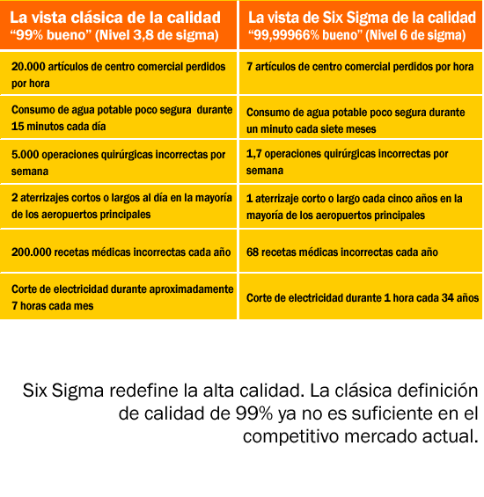
2 Microsoft Six Sigma: La alta calidad puede disminuir los costos y aumentar la satisfacción del cliente
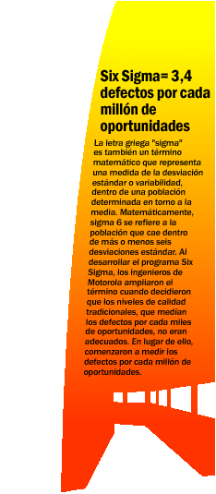
Six Sigma: La alta calidad puede disminuir los costos y aumentar la satisfacción del cliente Microsoft 3
4 Microsoft Six Sigma: La alta calidad puede disminuir los costos y aumentar la satisfacción del cliente
Six Sigma: La alta calidad puede disminuir los costos y aumentar la satisfacción del cliente Microsoft 5
Recursos adicionales

Microsoft Office System
www.microsoft.com/office

Harvard Business School
www.harvardbusinessonline.org

SixSigma
http://software.isixsigma.com

Qué es Six Sigma: El mapa hacia el impacto en el cliente
http://www.ge.com/sixsigma/

Microsoft Office System y su empresa
En ocasiones, identificar las aplicaciones comerciales adecuadas para satisfacer las necesidades de su empresa puede resultar una tarea abrumadora. Microsoft posee experiencia en ayudar a las empresas a abordar sus necesidades fundamentales; como por ejemplo, adaptar sus procesos comerciales de IT para que respalden la implementación exitosa de Six Sigma. Microsoft Office System constituye una plataforma de negocios confiable que permite manejar la comprensión del negocio, adaptar los procesos para satisfacer las necesidades siempre cambiantes de los clientes y aprovechar los activos estratégicos de su empresa al mismo tiempo que mejora su productividad, visibilidad e integridad.



